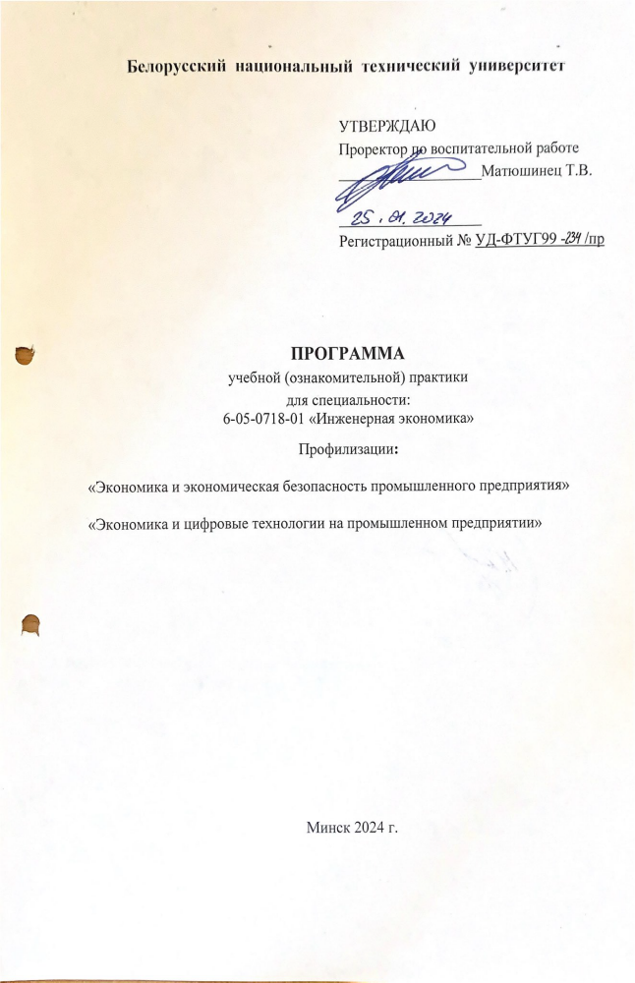
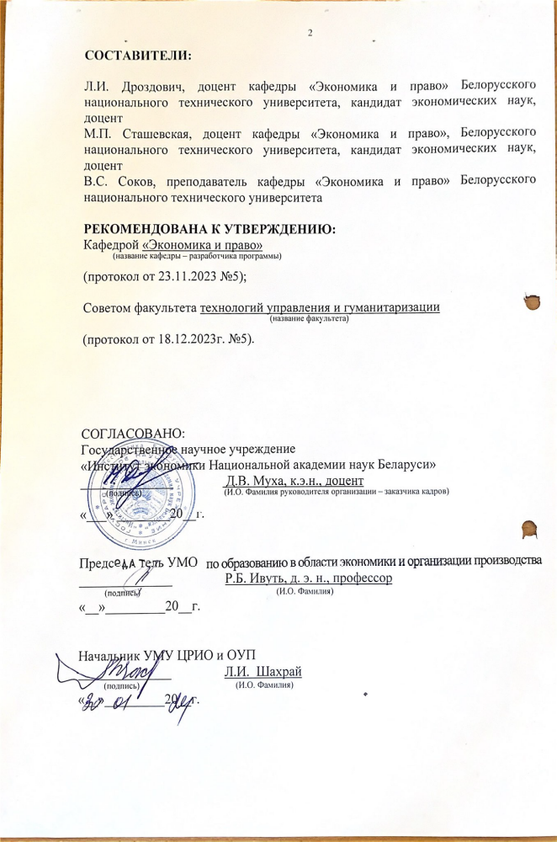1.ПОЯСНИТЕЛЬНАЯ ЗАПИСКА

1.1. Учебная (ознакомительная) практика (далее практика) разработана с учетом требований законодательства об образовании, образовательным стандартом высшего образования Республики Беларусь (ОСВО 6-05-0718-01-2023), учебными планами БНТУ от 31.03.2023 г. №№ ФТУГ99д-5/уч., ФТУГ99д-6/уч по специальности 6-05-0718-01 «Инженерная экономика».
Цели:
    - овладение обучающимися практическими навыками, умениями и их подготовка к самостоятельной профессиональной деятельности по получаемой специальности.
    - анализ информации о деятельности предприятия (организации, учреждения);
    - закрепление, расширение и углубление, полученных теоретических знаний в области экономики предприятия и управления.
  - Задачи:
    - закрепление теоретических знаний по учебным дисциплинам, изученным в семестре, предшествующих практике: современная политическая экономия, микроэкономика, информационные технологии в экономике;
    - освоение первичных навыков по избранной специальности: аналитическое мышление, умение планировать и организовывать экономическую деятельность, способность решать экономические задачи, умение самостоятельно принимать решения, умение работать в команде, умение анализировать первичные данные;
    - ознакомление со структурой организаций и учреждений Республики Беларусь, деятельность которых соответствует получаемой специальности.
1.4. В результате прохождения практики формируются следующие компетенции:
БПК-4 - понимать мотивы поведения субъектов рыночной экономики, особенности экономических процессов в Республике Беларусь и других странах, анализировать экономическую информацию, применять полученные теоретические знания в качестве методологической основы изучения прикладных экономических дисциплин;
БПК-5 - понимать поведение потребителей и организаций в рыночной экономике, механизмы ценообразования на товарных и ресурсных рынках, условия общего экономического равновесия, направления, инструменты и границы государственной микроэкономической политики, применять теоретические знания для принятия оптимальных решений в условиях экономического выбора;
СК-20 - применять знания общих основ теории права, его источники, закономерности и тенденции развития, основные отрасли современного права;
СК-25 – выделять объективные и субъективные принципы возникновения угроз экономической безопасности организации, разрабатывать различные типы стратегий управления экономической безопасностью организации.
1.5. Продолжительность практики составляет 1 неделю, что соответствует 54 академическим часам, трудоёмкостью 2 зачетные единицы. Форма аттестации – дифференцированный зачет.
1.6. Особенности прохождения практики обучающимися заочной, дистанционной форм получения высшего образования состоит в том, что работающие по специальности студенты заочной формы получения высшего образования могут проходить учебную практику по индивидуальному заданию в соответствии со служебными обязанностями и характером работ, выполняемых на рабочем месте. Для студентов заочной формы получения образования, не работающих или работающих не по профилю избранной специальности, прохождение практики является обязательным на местах, определяемых выпускающей кафедрой, и по утвержденной в БНТУ программе.
1.7. Практика проводится в учебных аудиториях, на учебно-производственных объектах, в центрах компетенций, иных структурных подразделениях БНТУ, а также на предприятиях различных форм собственности и организациях Республики Беларусь.

2. СОДЕРЖАНИЕ ПРАКТИКИ
В процессе прохождения ознакомительной практики студент должен изучить:
- Историю деятельности, вид собственности, организационно-правовой формой (общество с ограниченной ответственностью, закрытое или открытое акционерное общество, фонд и пр.), систему управления и структурные подразделения предприятия /учреждения/ организации.
- Номенклатуру и ассортимент производимой продукции (видов выполняемых работ и оказываемых услуг), ее основных потребителей, финансово-экономические показатели деятельности, положение на рынке и направления развития предприятия /учреждения/ организации.
- Работу экономических служб предприятия /учреждения/ организации (либо конкретной экономической службы, в которой студент проходит практику) и должностные обязанности их специалистов.
- Уровень использования компьютерных методов поиска, сбора, хранения и обработки экономической информации.
В период практики каждый студент должен работать на рабочем месте в том отделе или подразделении, которое ему определено руководителем практики от предприятия, организации.
На период практики на студентов распространяется действующая на предприятии, организации система табельного учета, и они обязаны строго соблюдать правила охраны труда и техники безопасности.

3. ИНФОРМАЦИОННО-МЕТОДИЧЕСКАЯ ЧАСТЬ
3.1. Требования к содержанию и оформлению индивидуального задания и отчета по практике.
Индивидуальное задание выдается студентам на организационном собрании по практике руководителем практики от кафедры.

Примерная тематика индивидуальных заданий:
- Система управления предприятием/учреждением/организацией и ее совершенствование.
- Основные производственные и функциональные подразделения (службы) предприятия учреждения/организации и совершенствование взаимодействия между ними.
- Организация работы службы безопасности на предприятии.
- Роль информационных технологий в обеспечении экономико-управленческой деятельности на предприятии.
- Деятельность планово-экономических (бухгалтерской, финансовой, труда и заработной платы, маркетинговой, сбытовой и т.п.) служб предприятия/учреждения/организации и должностные обязанности её специалистов.
- Ассортимент производимой продукции (товаров и услуг). Основные потребители продукции. Оценка рынка сбыта.
- Маркетинговая деятельность предприятия: стимулирование спроса и расширение рынков сбыта.
- Анализ рыночной структуры. Расчёт индекса Херфиндаля-Хиршнера.
- Анализ основных конкурентов, определение конкурентных преимуществ предприятия.
- Система ценообразования на продукцию (работы, услуги) предприятия/учреждения/организации.
- Анализ внутренней среды предприятия: структура издержек на производство продукции.
- Структура основных и оборотных средств на предприятии.
- Производство и технология. Основные технологии и виды оборудования, используемые на предприятии.
- Кадровый состав предприятия: динамика численности и структуры.
- Основные финансовые показатели деятельности предприятия.
По завершении практики студенты составляют отчет. По содержанию отчет должен соответствовать программе практики, а его объем должен быть 15-20 страниц машинописного текста. Отчет составляется каждым студентом индивидуально.
Материал отчета должен излагаться четко и логично. При использовании материалов из литературных источников, на них необходимо делать ссылки.
Содержание отчета иллюстрируется таблицами, графическим материалом (рисунками, схемами, диаграммами и т.п.).
Структура отчета и последовательность расположения его частей следующая:
- Титульный лист (приложение 1). Титульный лист подписывается студентом
- Содержание
- Введение (во введении показываются цели практики, ее задачи, значение в изучении сферы профессиональной деятельности экономиста- менеджера, объем 0,5-1 страниц машинописного текста)
- Общая часть
- Общая характеристика организации (предприятия)
- Ознакомление с должностными инструкциями работников экономических служб
- Анализ нормативно-правовой базы функционирования и регулирования деятельности организации (предприятия)
- Индивидуальное задание
- Список использованных источников
- Приложения (при необходимости)
Все материалы сшиваются в папку или переплетаются. Отчет оформляется в соответствии с требованиями, предъявляемыми к текстовым документам.

Общая характеристика организации (предприятия)
Данный раздел программы практики предполагает общее ознакомление студентов с предприятием (организацией), его производственной и организационной структурой.
Для его выполнения следует ознакомиться с учредительными документами организации (Устав), определить ее организационно-правовую форму и общую структуру, уяснить функции, полномочия и взаимосвязи органов управления.
При проведении экскурсий в организациях, руководитель практики от соответствующей организации (предприятия) проводит с группой студентов ознакомительную вводную лекцию, в которой дает общую информацию об организации (предприятии), ее назначении и основных видах деятельности; номенклатуре и ассортименте выпускаемой продукции; знакомит с общей структурой организации в т.ч. и экономических служб; функциями и взаимосвязями подразделений; организацией работы управленческого персонала и работников экономических подразделений. Студентов знакомят также с общими требованиями техники безопасности.
При ознакомлении с организацией (предприятием) обязательно посещаются следующие подразделения организации (предприятия): основные и вспомогательные цеха (производства, установки), обслуживающие подразделения, складское хозяйство, подразделения по хранению готовой продукции, а также экономические службы.
Данный раздел программы практики должен включать рассмотрение следующих вопросов:
- История создания и развития организации (предприятия).
- Виды экономической деятельности, осуществляемые организацией (предприятием).
- Организационно-правовая форма и форма собственности.
- Вышестоящий орган управления организации (предприятия).
- Организационная структура управления организацией (предприятием).
- Производственная структура организации (предприятия).
- Тип изучаемой организации (предприятия) по размерам, уровню специализации, характеру потребляемого сырья и методам его переработки, назначению производимой продукции (работ или услуг), особенностям технологического процесса и другим признакам.
- Характер протекания технологического процесса во времени (непрерывное производство, производство периодического действия).
- Характеристика номенклатуры и основных ассортиментных групп продукции организации (предприятия).

Ознакомление с должностными инструкциями работников экономических служб
Этот раздел выполняется студентами на основании изучения должностных инструкций работников планово-экономического отдела, отдела по труду и заработной плате, отдела по управлению персоналом, а также должностных инструкций экономистов других функциональных отделов и структурных подразделений организаций (предприятий) или путем изучения ОКРБ 006-2009 «Профессии рабочих и должности служащих» и Единого квалификационного справочника должностей служащих (выпуск для всех отраслей народного хозяйства).
В отчет по практике студентов дневной формы обучения включается анализ одной должностной инструкции по выбору студента.

Анализ нормативно-правовой базы функционирования и регулирования деятельности организации (предприятия)
С целью закрепления теоретических знаний по дисциплине при проведении учебной практики студенты должны ознакомиться с законодательной базой и нормативно-правовыми актами, регулирующими производственно - хозяйственную деятельность субъектов хозяйствования.
В отчете по практике студенты обязаны дать ответы на поставленные вопросы и дать ссылки на источники публикаций указанных документов.
При сборе информации, необходимой для подготовки отчета основными источниками ее получения являются:
- устав предприятия;
- паспорт предприятия;
- структурная схема управления предприятием;
- бизнес план предприятия;
- годовые отчеты предприятия;
- положения о подразделениях и должностные инструкции;
- данные оперативного учета, бухгалтерской и статистической отчетности;
- конструкторская и технологическая документация.

3.2. Календарно-тематический план прохождения практики
Разделы (этапы) практики, наименование работ | Количество
Разделы (этапы) практики, наименование работ | Дней | Аудиторных  часов  (время нахождения на базе практики) | Всего часов
История создания и развития организации (предприятия).  Виды экономической деятельности, осуществляемые организацией (предприятием).  Организационно-правовая форма и форма собственности.  Вышестоящий орган управления организации (предприятия).  Организационная структура управления организацией (предприятием). | 1 | 7,2 | 10,8
Производственная структура организации (предприятия).  Тип изучаемой организации (предприятия) по размерам, уровню специализации, характеру потребляемого сырья и методам его переработки, назначению производимой продукции (работ или услуг), особенностям технологического процесса и другим признакам.  Характер протекания технологического процесса во времени (непрерывное производство, производство периодического действия). | 1 | 7,2 | 10,8
Характеристика номенклатуры и основных ассортиментных групп продукции организации (предприятия). | 1 | 7,2 | 10,8
Индивидуальное задание | 1 | 7,2 | 10,8
Написание отчета |  |  | 32,4
Итого | 5 | 36 | 54

Основными базами практики студентов являются передовые предприятия и организации различных форм собственности, фирмы и их структурные подразделения, соответствующие профилю подготовки студентов.
- Промышленные и строительные предприятия (фирмы) и их службы:
- планово-экономический (экономический) отдел;
- отдел труда и заработной платы;
- производственный отдел;
- отдел материально-технического обеспечения;
- отдел технической информации;
- маркетинговый отдел;
- информационно-вычислительный центр;
- бухгалтерия.
- Конструкторские, специально-конструкторские бюро, НИИ, их структурные подразделения.
В период практики каждый студент должен работать на рабочем месте в том отделе или подразделении, которое ему определено руководителем практики от предприятия, организации.
На период практики на студентов распространяется действующая на предприятии, организации система табельного учета и они обязаны строго соблюдать правила охраны труда и техники безопасности.

3.3. МЕТОДИЧЕСКИЕ УКАЗАНИЯ ДЛЯ ОБУЧАЮЩИХСЯ И РУКОВОДИТЕЛЕЙ ПРАКТИКИ
3.3.1. Обязанности и права обучающихся во время прохождения практики.
До начала практики обучающийся обязан:
изучить программу практики;
получить индивидуальное задание, дневник и рекомендации руководителя от кафедры по организации прохождения практики.
Во время прохождения практики обучающийся обязан:
прибыть к месту прохождения практики в сроки, установленные приказом ректора БНТУ;
пройти вводный инструктаж и первичный инструктаж по охране труда на рабочем месте;
ознакомить руководителя практики от организации с программой практики и индивидуальным заданием;
составить календарный график прохождения практики и предоставить его на согласование руководителю практики от организации;
приступить к работе в соответствии с календарным графиком прохождения практики;
полностью выполнять индивидуальное задание и задания, предусмотренные программой практики;
соблюдать действующие в организации правила внутреннего трудового распорядка;
по завершению практики обучающийся обязан предоставить руководителю практики от кафедры дневник практики с отзывом руководителя от организации, табелем посещаемости базы практики, рекомендуемой отметкой по итогам практики; письменный отчет о выполнении программы практики. Отчет должен быть подписан обучающимся, руководителем практики от организации и утвержден руководителем организации (заместителем руководителя).
Обучающийся при прохождении практики имеет право:
обращаться к руководителю практики от кафедры, руководителю практики от организации, иным работникам БНТУ и организации по организационным, методическим и другим вопросам, возникшим в процессе подготовки и прохождения практики;
на обеспечение безопасных условий труда на рабочем месте на время прохождения практики;
вносить замечания и предложения по совершенствованию организаций практик, в том числе участвовать в анкетировании по результатам прохождения практики.
3.3.2. Права и обязанности руководителя практики от кафедры и организации
Руководитель практики от кафедры обязан:
выдавать индивидуальное задание для обучающихся на время прохождения практики, выдавать дневник по практике;
консультировать обучающихся по сбору практического материала для подготовки ответа по практике, рекомендовать соответствующую литературу;
оказывать методическую помощь руководителю от организации в вопросах организации и проведения практики;
выявлять и своевременно устранять недостатки в ходе проведения практики, доводить информацию о выявленных нарушениях дисциплины ответственному за организацию практики от кафедры, заведующему кафедрой, декану (начальнику) факультета;
ежедневно осуществляет непосредственное руководство учебной практикой обучающимися (не менее 6 часов в день);
оказывать практикантам методическую помощь, контролировать ход выполнения индивидуального задания;
готовить докладную записку об изменении места практики, переносе сроков практики обучающегося для подготовки соответствующего изменения в приказ ректора БНТУ;
по окончании практики подготовить и организовать проверку и защиту отчетов обучающихся, прием дифференцированного зачета;
передать отчетную документацию обучающихся (дневник по практике, отчет о выполнении программы практики и письменный отзыв непосредственного руководителя практики от организации) на хранение ответственному на кафедре;
анализировать выполнение программы практики, предоставлять ответственному за организацию практики от кафедры сводную информацию для отчета.
За непосредственным руководителем учебной практики от кафедры закрепляется, как правило, не более 20-30 обучающихся (одной учебной группы) в текущем учебном году.
Общий объем учебной нагрузки по всем видам практики на одного преподавателя не должен превышать 300 часов в текущем учебном году.
Руководитель практики от организации обязан:
организовать до начала практики проведение вводного инструктажа и первичного инструктажа на рабочем месте;
разработать календарный график прохождения практики на основе индивидуального задания;
организовать прохождение практики обучающимся в соответствии с календарным графиком и индивидуальным заданием, контролировать их выполнение;
сообщать в БНТУ (руководителю практики от кафедры или ответственному на кафедре за практику или руководителю практики от университета) о случаях нарушения обучающимися графика прохождения практики;
знакомить обучающихся с наиболее эффективными методами работы, предоставлять возможность пользоваться необходимыми документами и материалами организации (учреждения) и его структурных подразделений;
предоставлять допуск к необходимым информационным ресурсам, оказать помощь обучающимся в сборе необходимого материала в соответствии с программой практики и индивидуальным заданием;
обеспечить и контролировать соблюдение обучающимися правил внутреннего распорядка организации (учреждения) и его структурных подразделений, заполнять табель посещаемости обучающимися базы практики;
оказывать обучающимся помощь при подготовке и оформлении отчета о прохождении практики, следить за своевременностью его подготовки и утверждения руководителем организации;
по окончании практики составить характеристику – отзыв на обучающегося и выставлять рекомендуемую отметку по результатам прохождения практики. В характеристике – отзыве отразить: степень выполнения программы практики и индивидуального задания; уровень подготовки к решению профессиональных задач, умение самостоятельно и творчески решать отдельные вопросы; готовность к работе в трудовом коллективе; должность, на которую зачислен обучающийся (при необходимости); сформированность профессиональных качеств личности обучающегося: активность, дисциплинированность, способность осваивать современные методы и технологии профессиональной деятельности; рекомендуемую отметку.
Руководитель практик от организации (учреждения) имеет право:
вносить предложения по совершенствованию проведению практики, практической и теоретической подготовки обучающихся;
вовлекать обучающихся в производственный (образовательный) процесс, проводить встречи с новаторами производства (педагогами-новаторами).
3.4. Требования к результатам прохождения практики.
В течение первых двух недель после окончания практики в соответствии с графиком образовательного процесса обучающийся сдает дифференцированный зачет руководителю практики от кафедры. При выставлении отметки руководитель практики от кафедры учитывает отзыв и рекомендуемую отметку, выставленную руководителем практики от организации.
Если практика проходит после летней экзаменационной сессии, то дифференцированный зачет может сдаваться руководителю практики от кафедры в течение первых двух недель следующего учебного года.
При проведении дифференцированного зачета обучающийся представляет дневник практики, отчет о выполнении программы практики и письменный отзыв непосредственного руководителя практики от организации о прохождении практики.
Обучающийся, не выполнивший программу практики, получивший отрицательный отзыв руководителя практики от организации, неудовлетворительную отметку при сдаче дифференцированного зачета руководителю практики от кафедры, повторно направляется на практику в свободное от обучения время.
В случае пропуска 12 и более часов учебных занятий обучающимся за каждую неделю практики и (или) более одной трети часов учебных занятий за весь период практики, обучающийся повторно направляется на практику в свободное от обучения время.
Опоздание или неявка без уважительных причин на практику, несоблюдение в период прохождения практики режима рабочего времени, определенного правилами внутреннего трудового распорядка соответствующей организации, является основанием для привлечения обучающегося к дисциплинарной ответственности, которая выражается в применении к нему мер дисциплинарного взыскания.
Отметка по практике учитывается при подведении итогов промежуточной аттестации обучающихся. Если дифференцированный зачет по практике проводится после издания приказа о назначении обучающемуся стипендии, то поставленная отметка относится к результатам следующей сессии.

Приложение 1

БЕЛОРУССКИЙ НАЦИОНАЛЬНЫЙ ТЕХНИЧЕСКИЙ УНИВЕРСИТЕТ
Факультет технологий управления и гуманитаризации

Кафедра «Экономика и право»

ОТЧЕТ

по учебной (ознакомительной) практике
по специальности «Инженерная экономика»
Время практики с « ___ » ___________ по « ___ » __________ 20__ г.
Место практики _____________________________________________
___________________________________________________________

Студент _____________ _____________
(подпись) (Ф.И.О., № группы)

Руководитель практики
От кафедры «Экономика и право» ____________ _______________

(подпись) (Ф.И.О.)

Руководитель практики
от учреждения _____________ __________________

(подпись) (Ф.И.О., должность)

Минск 20__ г.

